2004年4月高等教育自学考试
计算机系统结构试题
课程代码：2325
一、单项选择题（本大题共10小题，每小题1分，共10分）
在每小题列出的四个备选项中只有一个是最符合题目要求的，请将其代码填写在该题后的括号内。错选、多选或未选均无分。
1.就使用语言的角度而言，可将计算机系统看成是按功能划分的（ ）组成的层次结构。
A.多个机器级 B.多个软件级
C.微程序级 D. 多个系统
2.依据Michael J.Flynn提出的按指令流和数据流的多倍性对计算机系统分类，阵列机ILLIA IV属于（ ）
A.SISD B.SIMD
C.MISD D.MIMD
3.静态数据流计算机的显著特点是（ ）
A.数据令牌没加标号 B.数据令牌带上标号
C.其同步由匹配部件实现 D.同步由门（Latch）寄存器来实现
4.Von Nenmann型计算机不具有的特点是（ ）
A.在程序计数器集中控制下 B.以控制流方式工作
C.以数据流驱动 D.指令是顺序执行的
5.多处理机的互连方式采用总线形式的优点是（ ）
A.硬件成本低且简单 B.适用于处理机机数较多的场合
C.有很高的潜在通信速率 D.不便于改变系统硬件设置
6.在2³×2³Delta网络中需要2×2交叉开关模块个数为（ ）
A.6 B.12
C.24 D.64
7.设16个处理器编号分别为0，1，3，…，15用Cube₃互连函数时，第10号处理机与第（ ）号处理机相连。
A.11 B.8
C.14 D.2
8.解释指令的流水线方式中，同一时间内，流水线的各段只能按同一种功能的连接方式工作称为（ ）
A.单功能流水线 B.部件级流水线
C.线性流水线 D.静态流水线
9.位片处理是指计算机采用（ ）方式对数据进行处理。
A.字串位串 B.字串位并
C.字并位串 D.字并位并
10.松散耦合的机器之间实现互联的方式是通过（ ）
A.中间存储介质相互通信 B.共享主存储器
C.文件或数据集合一级进行相互通信 D.指令级并行相互通信
二、填空题（本大题共10小题，每空1分，共20分）
请在每小题的空格中填上正确答案。错填、不填均无分。
11.通用寄存器型机器对堆栈数据结构实现的支持是较差的，它表现为堆栈操作用的___________，堆栈置于___________，访问堆栈的速度低。
12.MISD系统结构是指有n个处理单元，按___________指令的要求，对同一个数据流及其中间结果进行不同处理，一个处理单元的___________作为另一个处理单元的输入。
13.总线仲裁算法有：___________算法、___________算法、动态优先级算法和先来先服务算法。
14.从计算机系统中处理数据的并行性来看，并行性等级从高到低可分为全并行、___________、位并字串、___________。
15.流水线单处理机的性能改进主要通过如何对指令或操作流水功能部件进行分离和___________，以及平衡好它们之间的___________。
16.按流水处理的级别可分为___________、处理机级和___________。
17.造成流水线断流除了编译形成的___________不能发挥流水结构的作用，或存储系统供不上为连续流动所需的指令和操作数以外，还因出现了___________。
18.解决重叠方式相关处理的两种基本方法是___________和设置___________。
19.依据机器内部对函数表达式所用存储方式的不同，把归约方式分成___________和___________两类。
20.输入输出系统中，I/O处理机方式，又可分为___________方式和___________方式两种。
三、改错题（本大题共5小题，每小题2分，共10分）
请在每小题后的括号内指出该小题的错误项（1分），并写出正确的答案（1分）。
21.在利用Huffman算法构造Huffman树的过程中，先将所研究的指令按使用频度
由小到大排序，每次选择其中最大的二个频度合并成一个频度做为它们二者之和的新结点。
A B C
（ ）
22.若计算机系统的体系结构和硬件设计使编写程序时需要了解系统的结构细节，则 A B
对程序设计而言，该计算机系统有透明性。
C
（ ）
23.在流水线系统结构中，取指 分析和执行三部分是顺序进行的。
A B C
（ ）
24.网络的拓扑结构指的是互连网入端可以实现连接的模式。
A B C
（ ）
25.模m的并行主存系统中，主存实际频宽，能随模m值增大而线性提高。
A B C
（ ）
四、简答题（本大题共5小题，每小题6分，共30分）
26.设计RISC应遵循哪些原则？

27.机群系统与传统的并行处理系统相比有哪些明显的优点？

28.简述指令的顺序解释方式的优缺点。

29.简述统一高级语言的出发点、难点和发展前景。

30.虚拟存贮器为什么必须要替换算法？它解决什么问题？

五、综合应用题（本大题共30分）
31.（10分）设某机阶值p为6位，尾数m是48位，阶符和数符不在其内，当尾数分别以2为基时，在非负阶、正尾数、规格化数情况下，求出其最大阶、阶的个数，最小尾数值、最大尾数值，可表示的最小数和最大数及可表示的规格化数的总个数。

32.（8分）顺序方式和重叠方式的各自定义和特点是什么？重叠方式如何解决流水线相关处理的。

33.（12分）下图是页式虚拟存贮器的地址变换示意图，试问：
（1）为什么要增设快表？
（2）依据什么？
（3）按图示分析其工作过程？
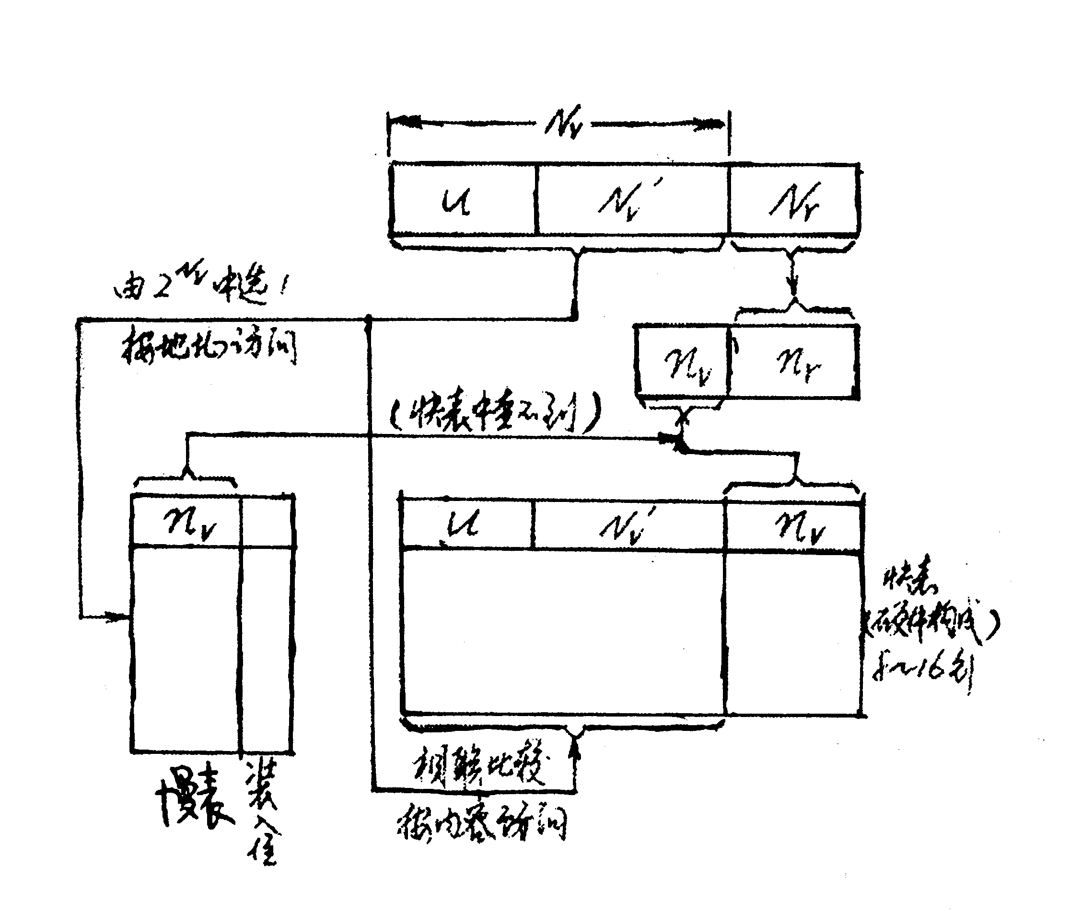
图中：U为用户标志，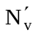为用户虚页号，n_{v}为主存号，N_{r}、n_{r}均为页内位移。
